INSTITUTO DE SEGURO AGROPECUARIO

Gerencia de Finanzas
Sección de Presupuesto

RESUMEN DE EJECUCIÓN PRESUPUESTARIA

JUNIO– 2021

- Aspectos Generales del Presupuesto de ISA
Para la vigencia fiscal 2021, El Instituto de Seguro Agropecuario cuenta con un presupuesto modificado por un total de B/.9,159,634.00 millones, de los cuales corresponde a funcionamiento (B/.5,626,270.00 millones) y el restante, a inversión (B/.3,533,364.00 millones).
Cuadro No. 1
Presupuesto Ley Modificado, según tipo de Presupuesto
(En millones de balboas)
Tipo de Presupuesto | Monto
Total | 9.15
Funcionamiento | 5.63
Inversión | 3.53

Al 30 de junio de 2021, el presupuesto asignado mensual modificado del Instituto de Seguro Agropecuario asciende a B/. -707,523.00 de los cuáles B/. 217,882.00 corresponden a gastos de funcionamiento y B/. -925,405.00 a inversiones. El monto negativo se origina debido a que, al asignado mensual de B/.588,894, se le aplicó la contención del gasto de inversiones por B/.1,514,299.00. Esta situación generó también el saldo y ejecución negativo del presupuesto mensual total por B/.-707,523.00 y -106% respectivamente.
Cabe resaltar entonces que la ejecución presupuestaria real fue de 60%, resultado de ejecutar B/. 355,932.35 de la asignación mensual de B/.588,894.00.

Cuadro No. 2
Presupuesto asignado, según tipo de Presupuesto
(En millones de balboas)
Tipo de Presupuesto | Monto
Total | 707,523.00
Funcionamiento | 217,882.00
Inversión | -925,405.00

En cuanto a la ejecución presupuestaria total de gastos, el Instituto de Seguro Agropecuario alcanzó una ejecución total de -106% de su presupuesto asignado B/.-707,523.00 al 30 de junio de 2021 entre funcionamiento e inversión, lo que representa la suma de B/. 748,503.69 y se realizaron pagos por B/.988,559.28 Ver Anexo No. 1
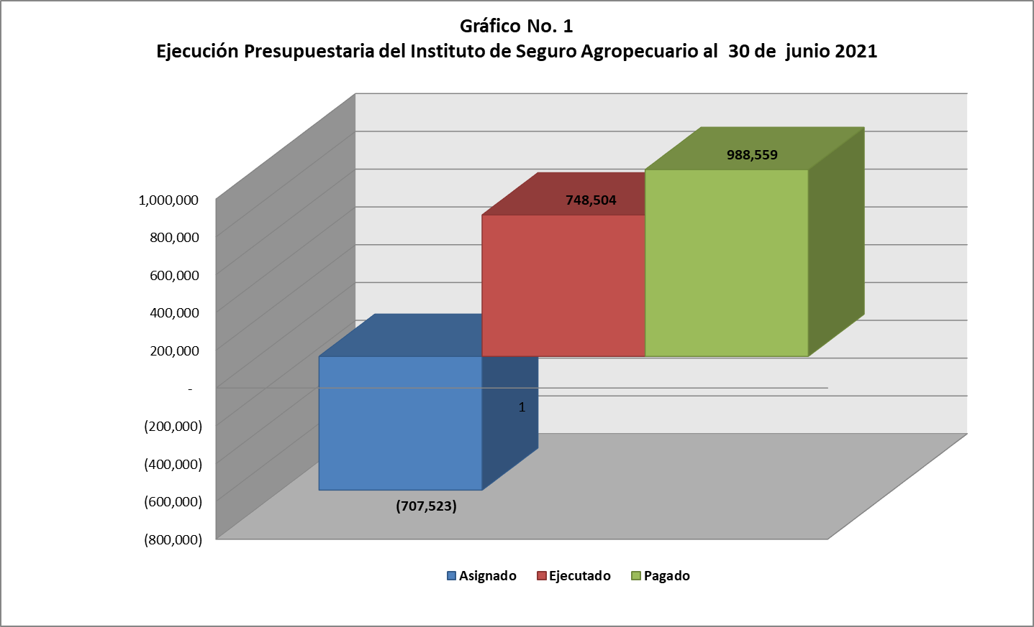

Ejecución Presupuestaria de Ingresos

71%

En cuanto a la ejecución presupuestaria de ingresos, el Instituto de Seguro Agropecuario alcanzó una ejecución del 45% de su presupuesto asignado a junio de 2021 entre funcionamiento e inversión, lo que representa una recaudación de B/. 472,741.71, de los cuales corresponden B/.183,667.00 a Transferencias del Gobierno Central, B/.280,523.07 a ventas de pólizas, B/. 8,500.16 a subsidios al productor y B/. 51.48 a otros ingresos. Ver Anexo No. 2

- Presupuesto de Funcionamiento

El presupuesto de funcionamiento para el año 2021, asciende a B/.5,626,270.00 millones de los cuales se asignaron B/.217,882.00 al mes de junio. De este monto se ejecutó la suma de B/ 392,571.34 que representan un 180% en relación al presupuesto asignado y se efectuaron pagos por B/.388,312.48. Ver Anexo No.3

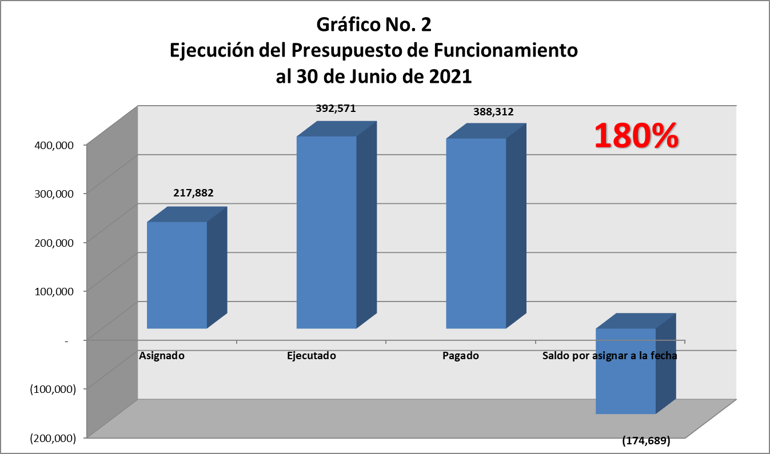
El presupuesto de funcionamiento está dividido en 5 grandes rubros, los cuales se muestran en el siguiente gráfico con el porcentaje de distribución de cada uno dentro del presupuesto de funcionamiento.

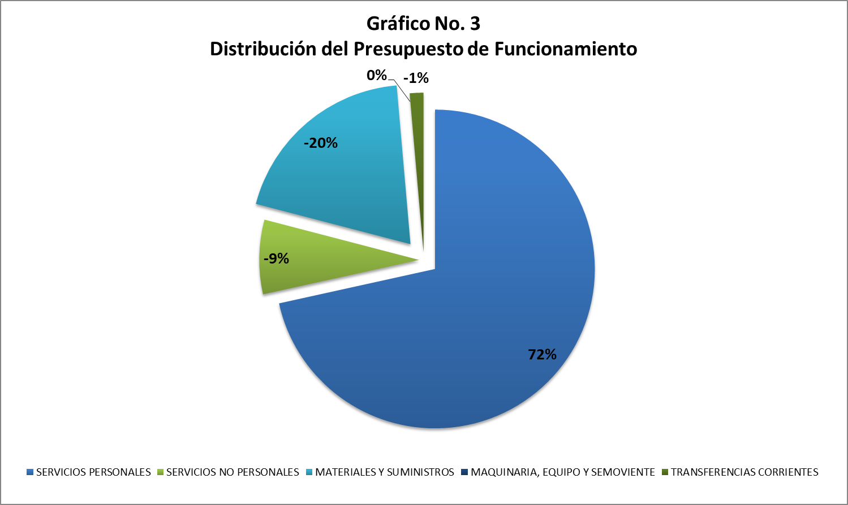

- Servicios Personales
Este grupo abarca los gastos en concepto de servicios prestados por el personal de la Institución. Incluye sueldos fijos, personal transitorio, sobretiempos, gastos de representación, décimo tercer mes y toda otra remuneración percibida; también, las contribuciones patronales a la seguridad social. El presupuesto Ley modificado para el 2021 es de B/.4,564,333.00 de los cuales se han asignado al mes de junio la suma de B/.361,872.00; se ejecutaron B/.354,304.62, los cuales se pagaron B/.361,854.01, quedando un saldo del asignado de B/.7,567.38.
- Servicios No Personales
Este grupo abarca los gastos en concepto de servicios básicos, utilización de bienes muebles inmuebles, alquileres, servicios prestados por terceros, ya sean personas naturales, jurídicas o instituciones públicas, servicios de promoción y publicidad, pago de viáticos nacionales e internacionales, transporte locales y aéreos y mantenimiento de edificios. El presupuesto ley modificado para el 2021 es de B/. 637,841.00 de los cuales se han asignado al mes de junio B/.-38,119.00; se ejecutaron B/.14,635.78 quedando un saldo de B/.-52,754.78 y se realizaron pagos por B/.13,968.41.
- Materiales y Suministros
Este grupo corresponde a la adquisición y suministro de materiales y productos varios para las acciones administrativas necesarias, para llevar a cabo las metas y objetivos del Instituto de Seguro Agropecuario. El presupuesto ley modificado para el 2021 es de B/.324,033.00; de los cuales se han asignado al mes de junio B/.-98,883.00; presenta una ejecución por B/.23,630.94 quedando un saldo del asignado de B/.-122,513.94 y se realizaron pagos por B/.9,626.92.

- Transferencias Corrientes
Los recursos asignados en este rubro corresponden a transferencias para cubrir el pago capacitaciones, cursos y becas para el personal administrativo y técnico de la Institución. El presupuesto modificado ley de 2021 es de B/. 100,063.00, de los cuales se asignan al mes de junio B/.6,988.00; presenta una ejecución por B/. 0.00 y no hubo pagos, quedando un saldo de B/.-6,988.00.
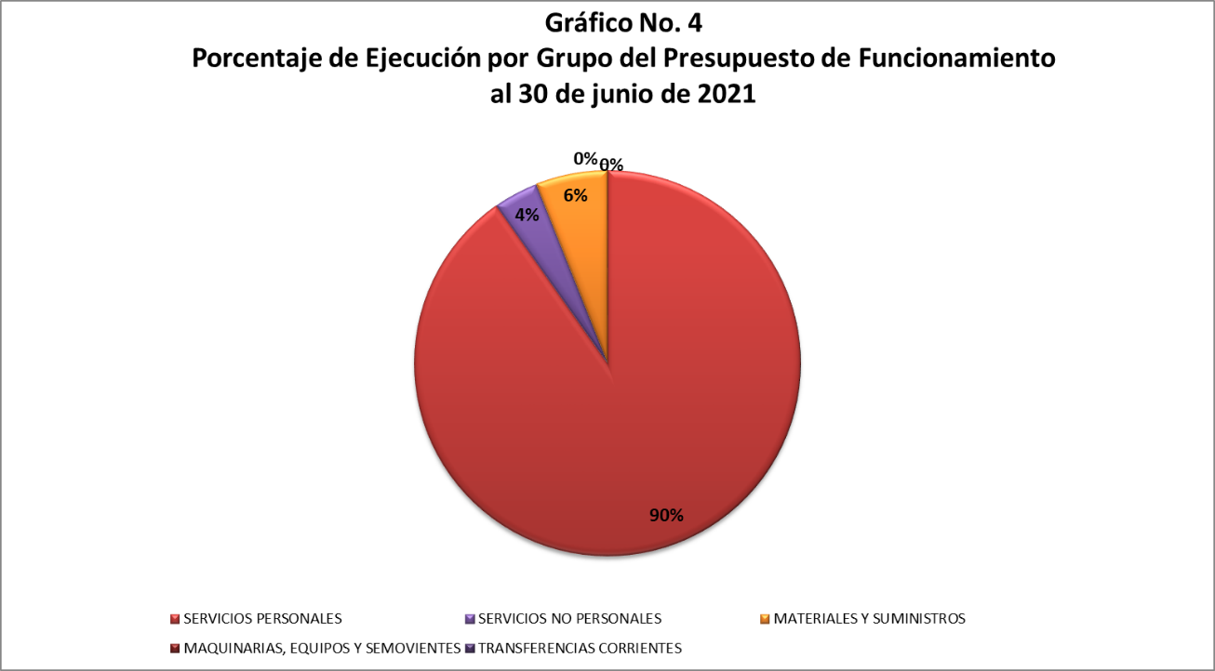

- Presupuesto de Inversiones
El presupuesto modificado de inversiones para el 2021 asciende a B/. 3, 533,364.00 de los cuales se asignaron al mes de junio B/.-925,405.00 (al inicio del informe se explicó esta situación). De este monto se ejecutó la suma de B/. 355,932.35 que representa el -38% del presupuesto asignado y se efectuaron pagos por B/.600,246.80 Ver Anexo No. 4
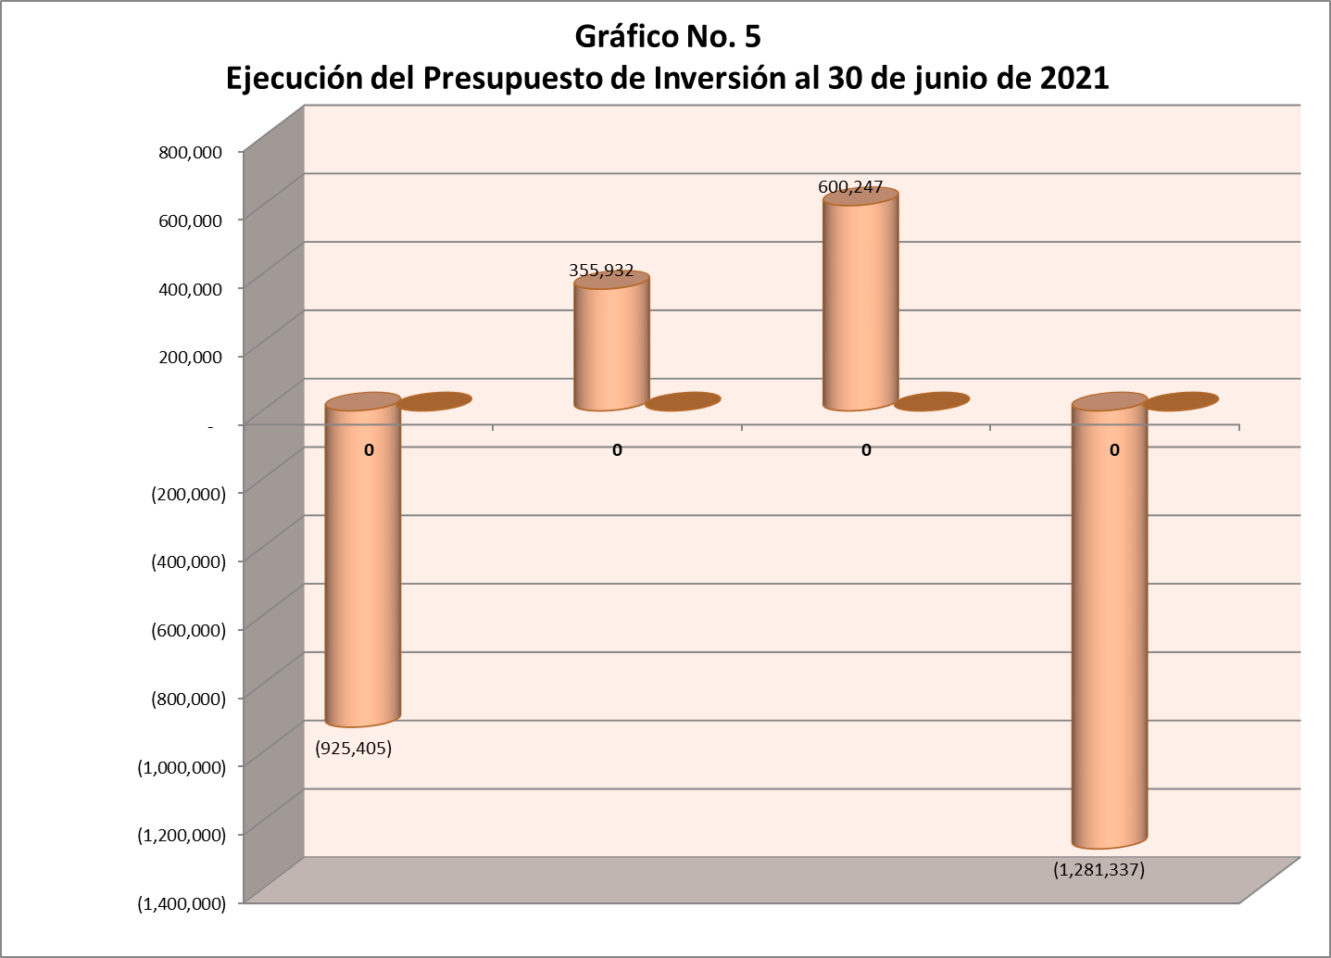

Para este año 2021 el Instituto de Seguro Agropecuario, a través de su Gerente General, Lic. Luis C. Díaz V., se reorganiza para cumplir la meta de fortalecimiento Institucional y elevar la capacidad de respuesta de manera rápida y efectiva, definiendo los lineamientos que permitirán al sector beneficios a su producción agropecuaria.

Estas asignaciones presupuestarias son consecuencia directa de las necesidades reales de la administración, derivada del crecimiento institucional y proyectándose en el sector agropecuario, como una entidad aseguradora de las inversiones del productor nacional, definiendo una imagen de facilitador del crédito agropecuario al servicio del productor.

